**HỌC VIỆN CÔNG NGHỆ BƯU CHÍNH VIỄN THÔNG**

**KHOA AN TOÀN THÔNG TIN**

**BỘ MÔN HỆ ĐIỀU HÀNH WINDOWS LINUX/UNIX**

**--------0--------**



**BÁO CÁO THỰC HÀNH SỐ 1**

**Cài đặt Windows Server và dịch vụ thư mục Active Directory trong Windows Server**

|  |  |  |
| --- | --- | --- |
| Họ và tên | **:** | Nguyễn Văn Cảnh |
| Mã sinh viên | **:** | B21DCAT044 |
| Nhóm | **:** | 04 |
| Giảng viên hướng dẫn | **:** | Nguyễn Hoa Cương |

**Hà Nội-9/2023**

**I- CƠ SỞ LÝ THUYẾT**

**1. Kiến trúc của Windows server**

Windows Server là một nhánh của hệ điều hành máy chủ được sản xuất bởi tập đoàn Microsoft. Phiên bản đầu tiên của Windows server là Windows server NT ra đời năm 1994, hiện tại đã có phiên bản Windows server 2019

Nhánh này bao gồm các hệ điều hành sau:

• Windows Server NT

• Windows 2000 Server

• Windows Server 2003

• Windows Server 2008

• Windows HPC Server 2008

• Windows Server 2008 R2

• Windows Server 2012

• Windows Server 2016

• Windows Server 2019

**2.1. Kiến trúc chung của windows**

**Kiến trúc chung của windows**

Về cơ bản kiến trúc Windows gồm 2 mode: User mode (người sử dụng) và kernel mode (cốt lõi của hệ điều hành)

• User mode như trên mình gồm 3 thành phần chính

Người dùng tương tác với hệ thống thông qua các Applications

Các application thực hiện chức năng thông qua Windows API và được điều khiển bởi User-Mode Driver

• Kernel mode làm việc với hardware thông qua Hardware Abstraction Layer

Trên nữa là các drivers hỗ trợ làm việc với hardware cũng như kết nối Windows API và driver user-mode ở lớp trên

**2.2. Kiến trúc Windows NT:**

Windows NT được thiết kế sử dụng cách tiếp cận theo đơn thể (modular). Các đơn thể khác nhau (còn được gọi là các bộ phận, thành phần) của Windows NT được trình bày trong hình 1. Các bộ phận của Windows NT có thể chạy dưới hai chế độ: User (người sử dụng) và Kernel (nhân). Khi một thành phần của hệ điều hành chạy dưới chế độ Kernel, nó truy cập đầy đủ các chỉ thị máy cho bộ xử lý đó và có thể truy cập tổng quát toàn bộ tài nguyên trên hệ thống máy tính.

Trong Windows NT: Executive Services, Kernel và HAL chạy dưới chế độ Kernel.

Hệ thống con (Subsystem) Win 32 và các hệ thống con về môi trường, chẳng hạn như DOS/Win 16.0S/2 và hệ thống con POSIX chạy dưới chế độ user. Bằng cách đặt các hệ thống con này trong chế độ user, các nhà thiết kế Windows NT có thể hiệu chỉnh chúng dễ dàng hơn mà không cần thay đổi các thành phần được thiết kế để chạy dưới chế độ Kernel.

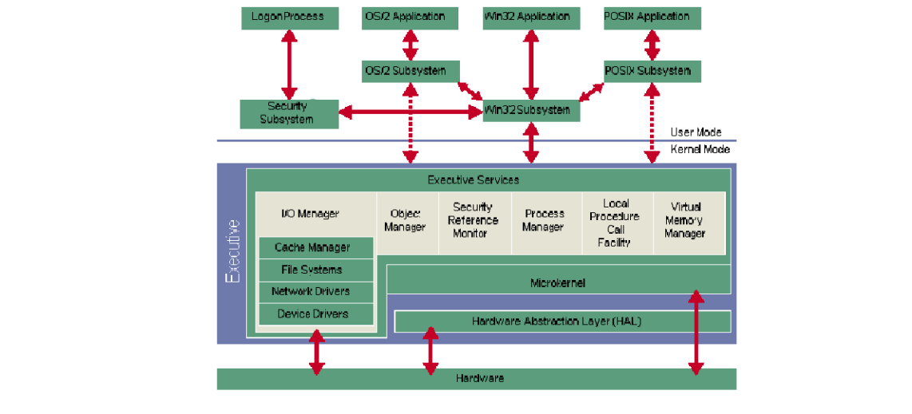

**Kiến trúc Windows NT**

Các lớp chính của hệ điều hành WINDOWS NT SERVER gồm:

• Lớp phần cứng trừu tượng (Hardware Astraction Layer - HAL): Là phần cứng máy tính mà Kernel có thể đươc ghi vào giao diện phần cứng ảo, thay vì vào phần cứng máy tính thực sự. Phần lớn Kernel sử dụng HAL để truy cập các tài nguyên máy tính. Điều này có nghĩa là Kernel và tất cả các thành phần khác phụ thuộc vào Kernel có thể dễ dàng xuất (Ported) thông qua Microsoft đến các nền (Platform) phần cứng khác. Một thành phần nhỏ trong Kernel, cũng như bộ quản lý Nhập/Xuất truy cập phần cứng máy tính trực tiếp mà không cần bao gồm HAL.

• Lớp Kernel: Cung cấp các chức năng cơ bản của hệ điều hành được sử dụng bởi các thành phần thực thi khác. Thành phần Kernel tương đối nhỏ và cung cấp các thành phần cốt yếu cho những chức năng của hệ điều hành. Kernel chủ yếu chịu trách nhiệm quản lý luồng, quản lý phần cứng và đồng bộ đa xử lý.

• Các thành phần Executive: Là các thành phần hệ điều hành ở chế độ Kernel thi hành các dịch vụ như:

o Quản lý đối tượng (object manager)

o Bảo mật (security reference monitor)

o Quản lý tiến trình (process manager)

o Quản lý bộ nhớ ảo (virtual memory manager)

o Thủ tục cục bộ gọi tiện ích, và quản trị nhập/xuất (I/O Manager)

**2.3. Kiến trúc Windows server 2003:**

**Kiến trúc cơ bản của Windows server 2003**

**2.3.1 Kiến trúc cơ bản:**

Cũng tương tự như kiến trúc cơ bản windows, kiến trúc Windows server 2003 gồm 2 mode: user mode và kernel mode.

Hệ điều hành Windows hỗ trợ các tính năng sau:

• Đa nhiệm.

• Tính linh hoạt để chọn một giao diện lập trình (user and kernel APIs).

• Một giao diện người dùng đồ họa (GUI) và một giao diện dòng lệnh cho người dùng và quản trị viên (The default UI is graphical.)

• Tích hợp kết nối mạng.( theo tiêu chuân TCP/IP)

• Quy trình dịch vụ hệ thống liên tục được gọi là "Windows Services" và các dịch vụ quản lý của Windows - Service Control Manager (SCM).

**2.3.2. Chi tiết kiến trúc Windows server 2003**

**Chi tiết kiến trúc Windows server 2003**

Tìm hiểu cụ thể và chi tiết hơn các thành phần của Windows Server 2003:

Các hàm chức năng (các dịch vụ hệ thống) có khả năng gọi từ chế độ User Mode

o Được xuất ra qua NtDll.dll

o Đa số các dịch vụ có thể được truy nhập thông qua các hàm API của Windows

Các hàm điều khiển thiết bị

o Được gọi qua hàm DeviceIoControl

o Cung cấp 1 giao diện chung từ User mode tới Kernel mode để thực hiện gọi các hàm trong các trình điều khiển thiết bị.

Những phần chính:

o Configuration Manager: Quản lý Registry System.

o Process and Thread Manager: Tạo/ngắt Processes & Threads, hỗ trợ Processes & Threads thực thi trong Kernel.

o Security Reference Monitor (SRM):

- Là 1 phần của Ntoskrnl.exe

- Thực thi Secure Policies trên Local Host

- Bảo vệ System Resources

- Kểm toán và bảo vệ Objects

o Object Manager.

o Cache Manager.

o Memory Manage.

o Input/Output Manager.

**II- THỰC HÀNH**

**1. Thực hành cài đặt hệ điều hành Windows Server 2019**

***\**** *Trên VMWare Workstation*

- Khởi động chương trình **VMWare Workstation**, giao diện chính sẽ hiện ra.

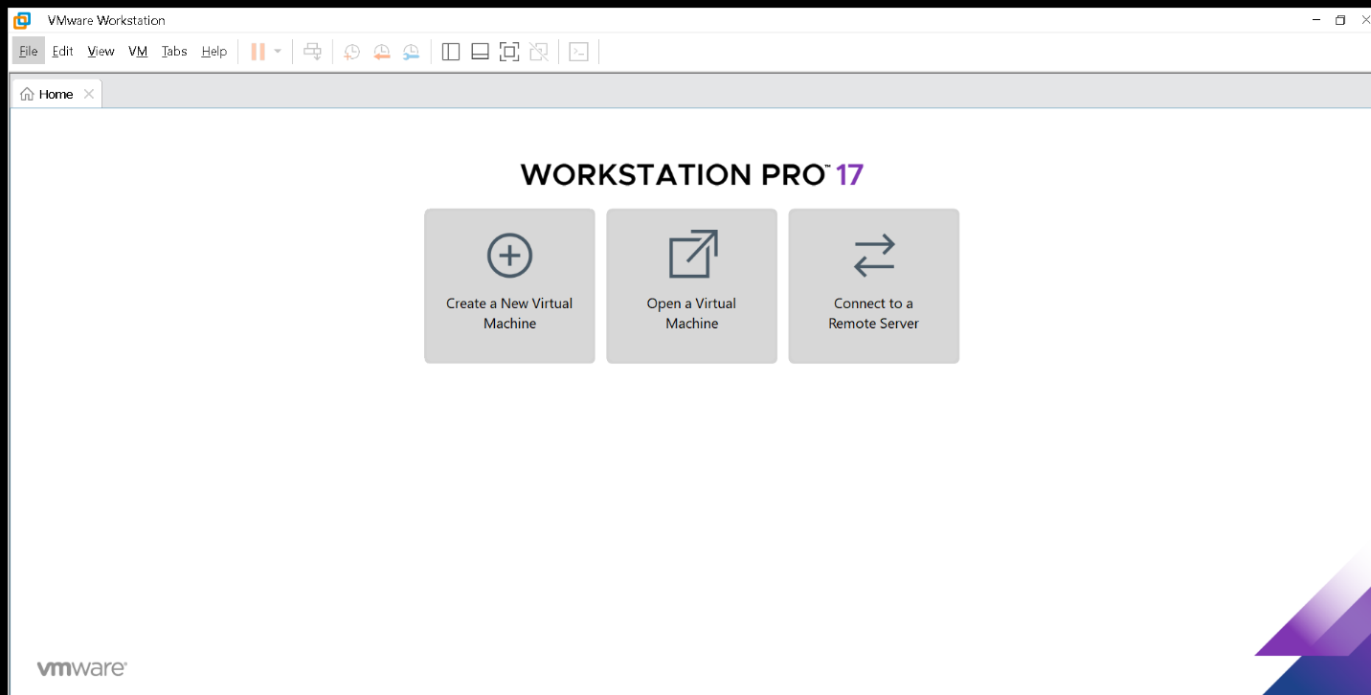

- Chọn **File** 🡪 **New Virtual Machine** cửa sổ cài đặt máy ảo mới sẽ hiện ra.

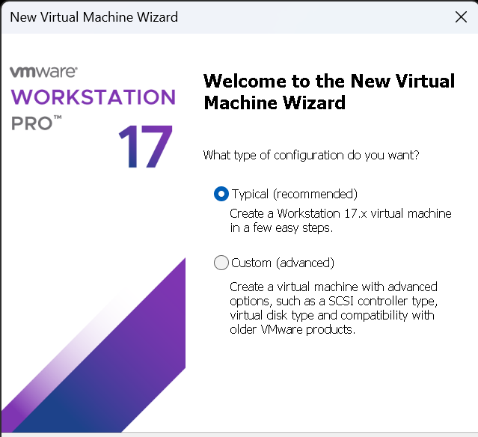

- Chọn **Typical** (recommended) để thực hiện cài đặt và ấn **Next**.

- Bước tiếp theo để mặc định và **Next**.

- Giao diện lựa chọn hệ điều hành sẽ hiện ra, lựa chọn **I will install the operating system later** và ấn **Next**.

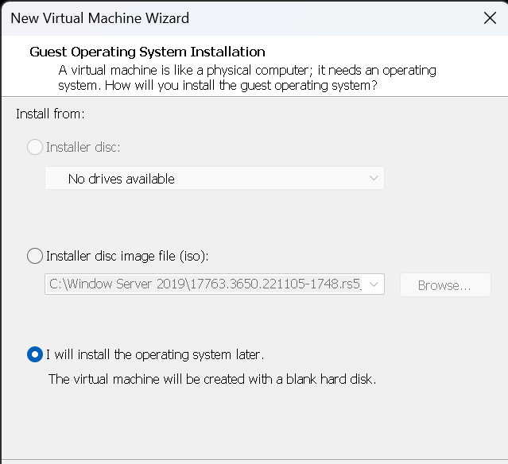

- Tiếp tục chọn hệ điều hành khách muốn cài đặt trên máy áo và ấn **Next**.

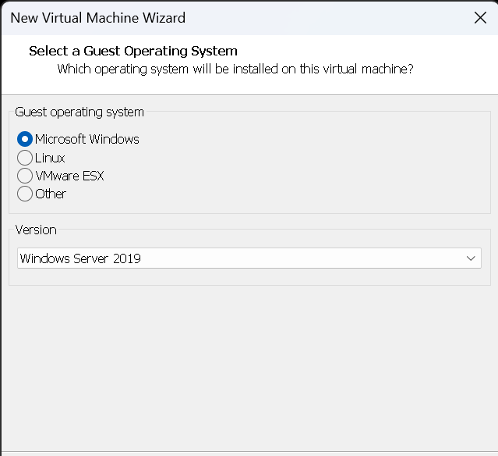

- Đặt tên cho máy ảo và chọn vị trí lưu sau đó ấn **Next**.

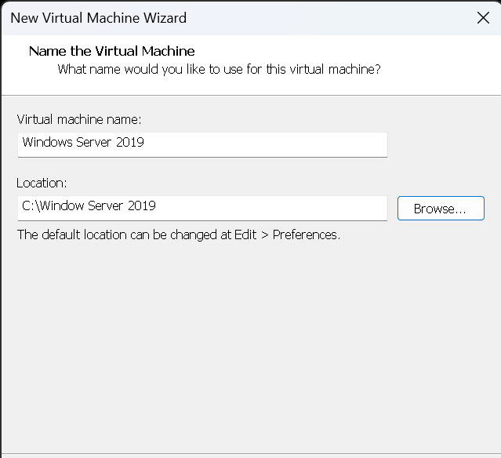

- Chọn dung lượng tối đa cấp cho máy ảo, khuyến nghị nên để lớn hơn **20GB**. Ấn **Next** để tiếp tục.

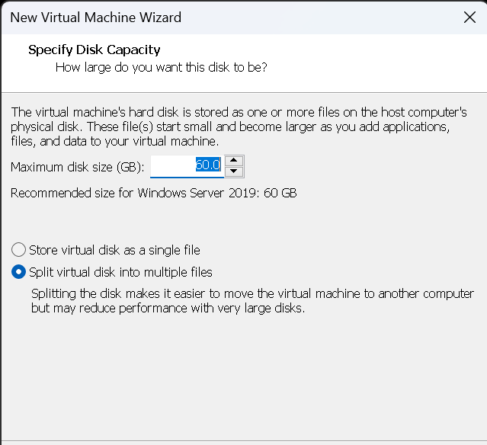

- Chọn **Customire Hardware**, sau đó lựa chọn số nhân và dung lượng ram cấp cho máy ảo.

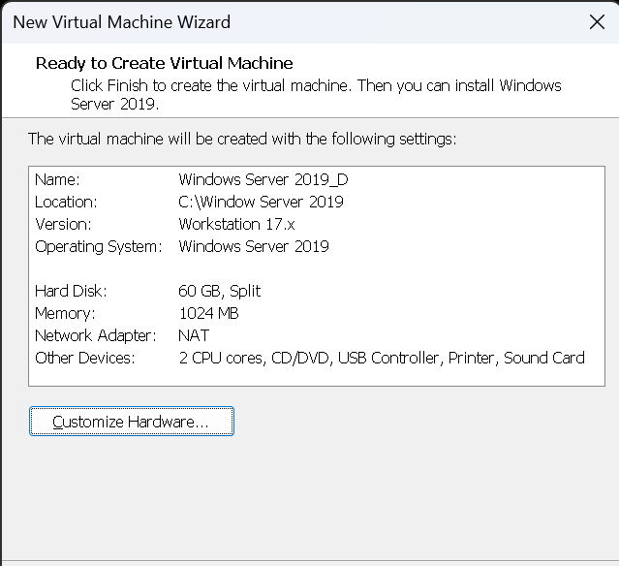

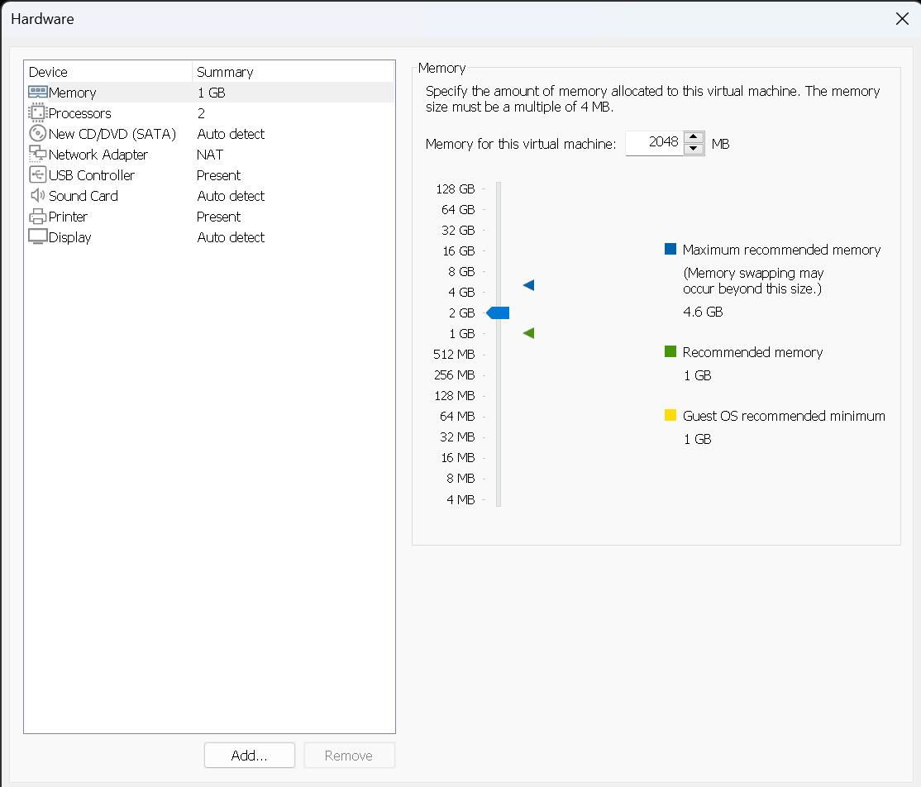

***Lựa chọn dung lượng ram cấp cho máy ảo.***

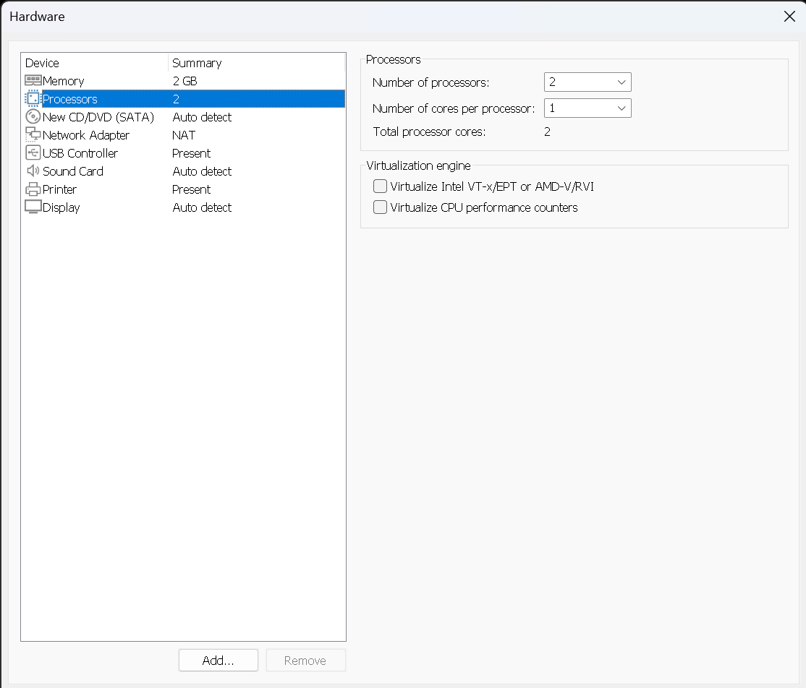

***Lựa chọn số nhân.***

- Ấn **Finish** và tiếp tục hoàn tất các bước còn lại.

- Chọn **CD/DVD (SATA),** lúc này bảng giao diện **Virtual Machine Settings** sẽ hiện ra.

- Chọn **Use ISO image file** và chọn file iso đã chuẩn bị từ đầu, sau đó ấn **OK**.

*\* Trên máy ảo Windows Server 2019*

- Sau khi hoàn tất các bước cấu hình trên VMWare thì máy ảo Windows Server 2019 sẽ được khởi động, giao diện cài đặt chính.

- Quá trình cài đặt sẽ diễn ra trong một vài phút, sau đó giao diện đăng nhập sẽ được hiển thị.

- Tiến hành đăng nhập bằng tài khoản đã cấu hình ở bước trước, đăng nhập thành công giao diện chính của Windows Server 2019 sẽ được hiển thị.

🡪**Kết quả**: Cài đặt thành công hệ điều hành Windows Server 2019 trên máy ảo VMWare.

**2. Nâng cấp Server thành Domain Controller**

*\* Kiểm tra tên của server*

- This PC (chuột phải)🡪 Properties 🡪Advanced System Setting 🡪 Computer Name 🡪Kiểm tra đúng/sai hoặc Thay đổi (change).

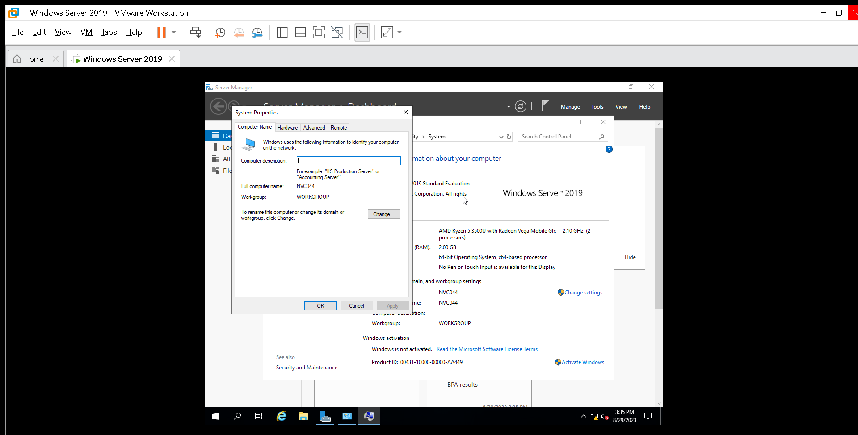

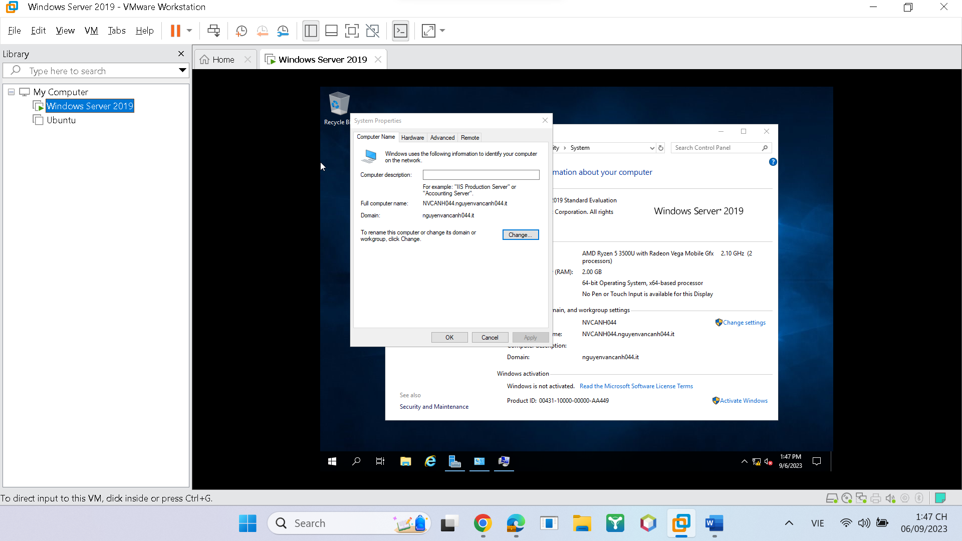

*\* Cài đặt static IP*

- Open Network and Sharing Center (Chuột phải) 🡪 Change Adapter Settings 🡪Ethernet0 (Chuột phải) 🡪 Properties 🡪Internet Protocol Version 4 (TCP/IP) Properties 🡪 Use the following IP address 🡪Restart.

*\* Cài đặt server role trong Server Manager*

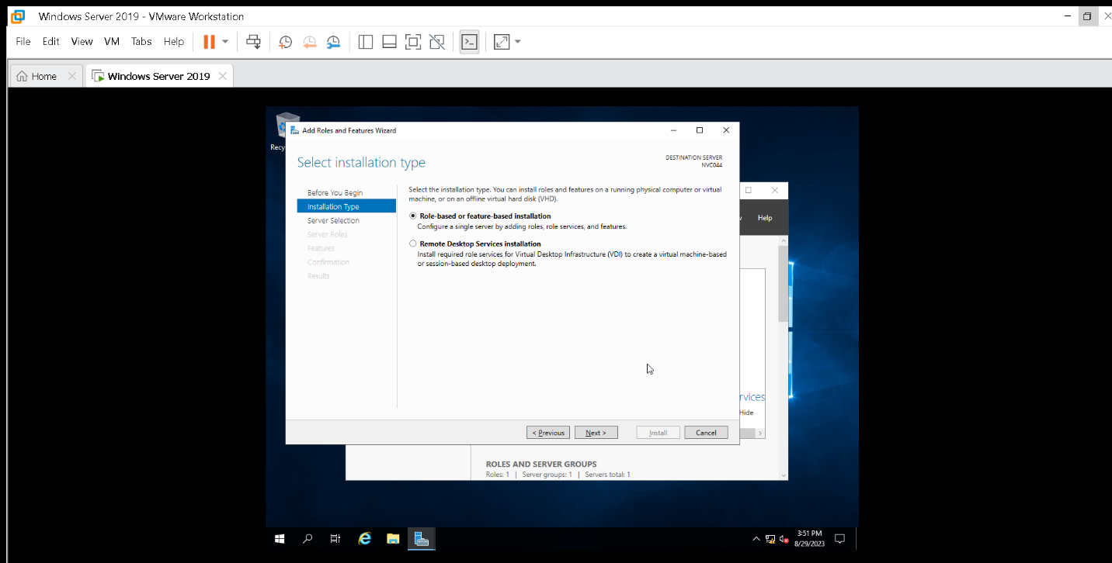

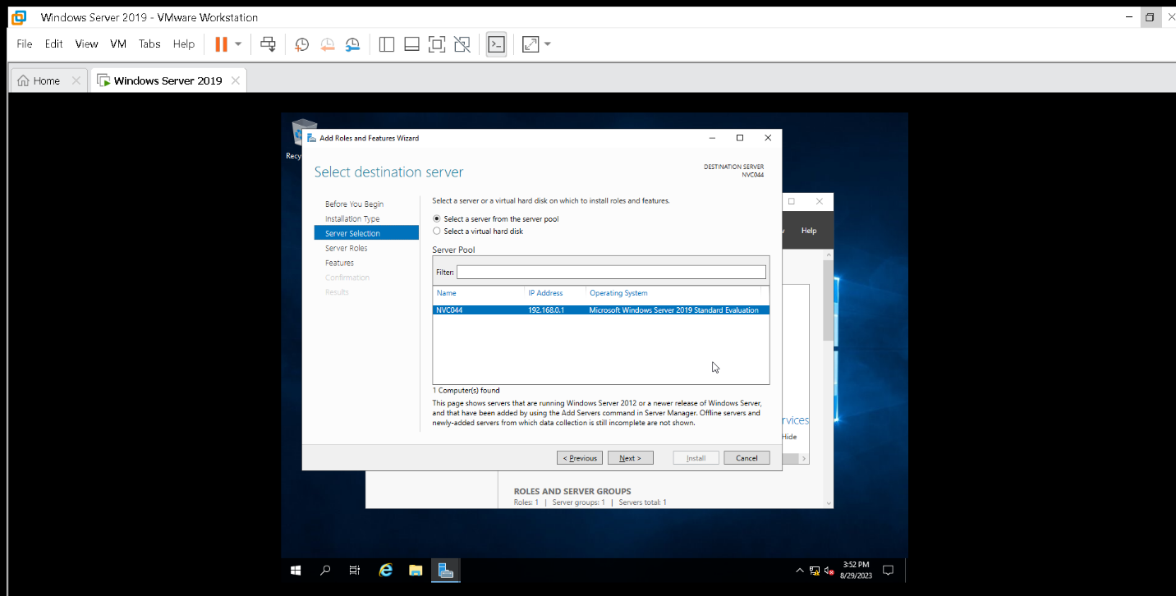

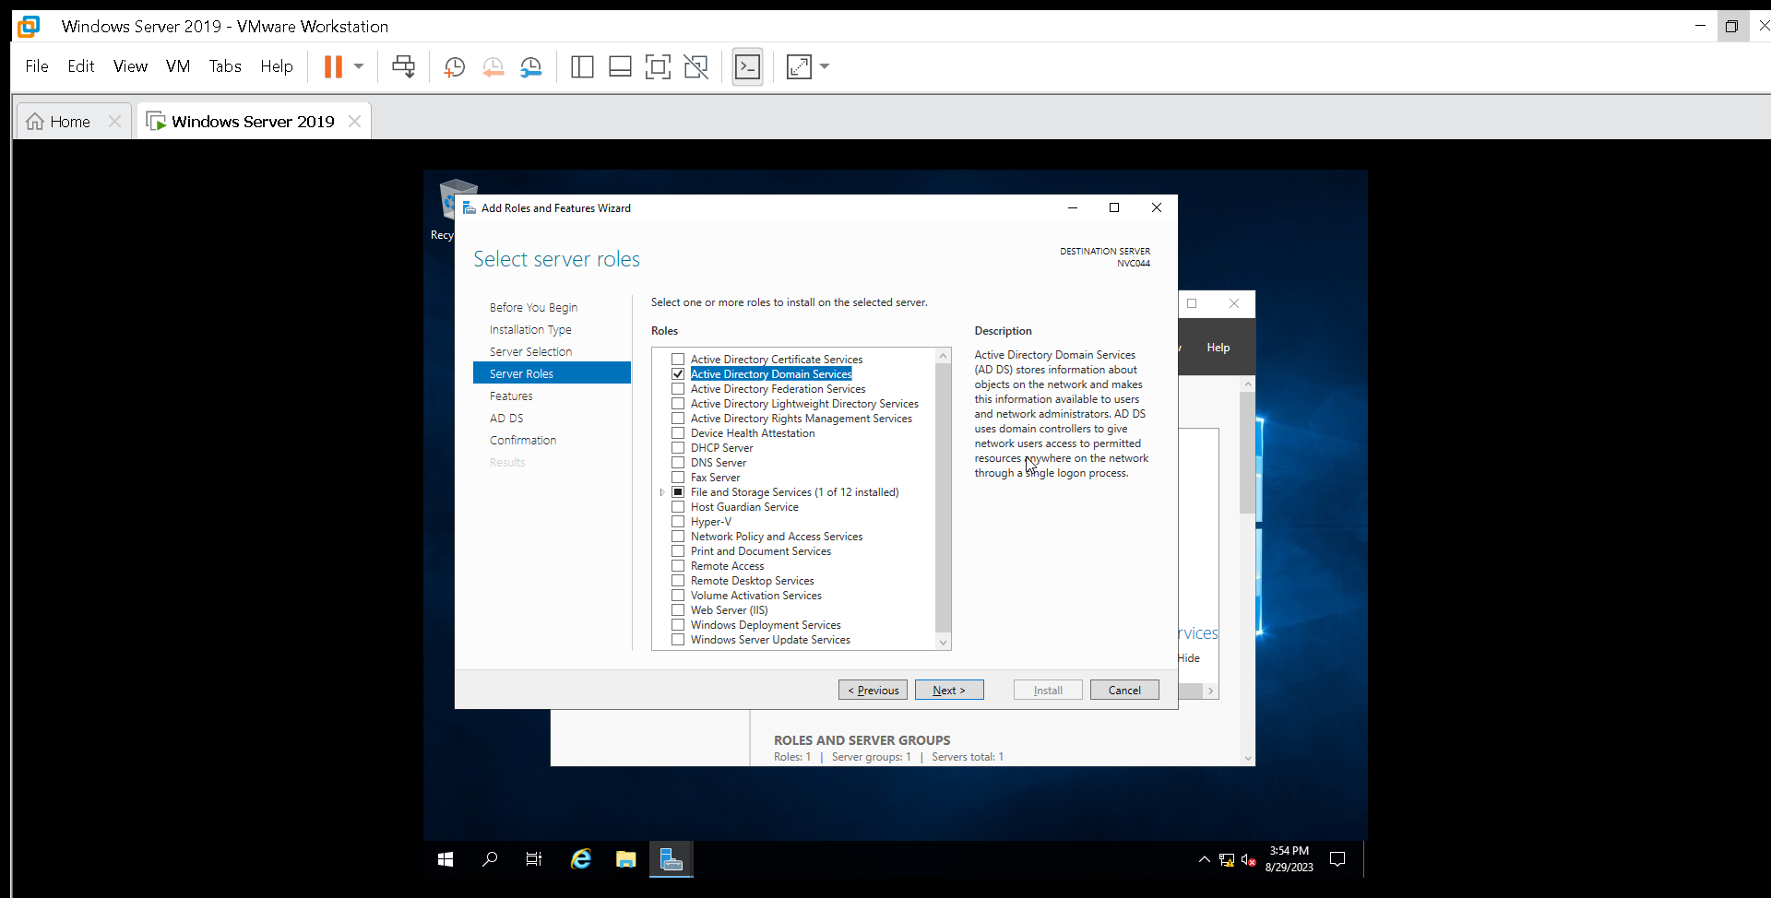

*\* Nâng cấp Server thành Domain Controller*

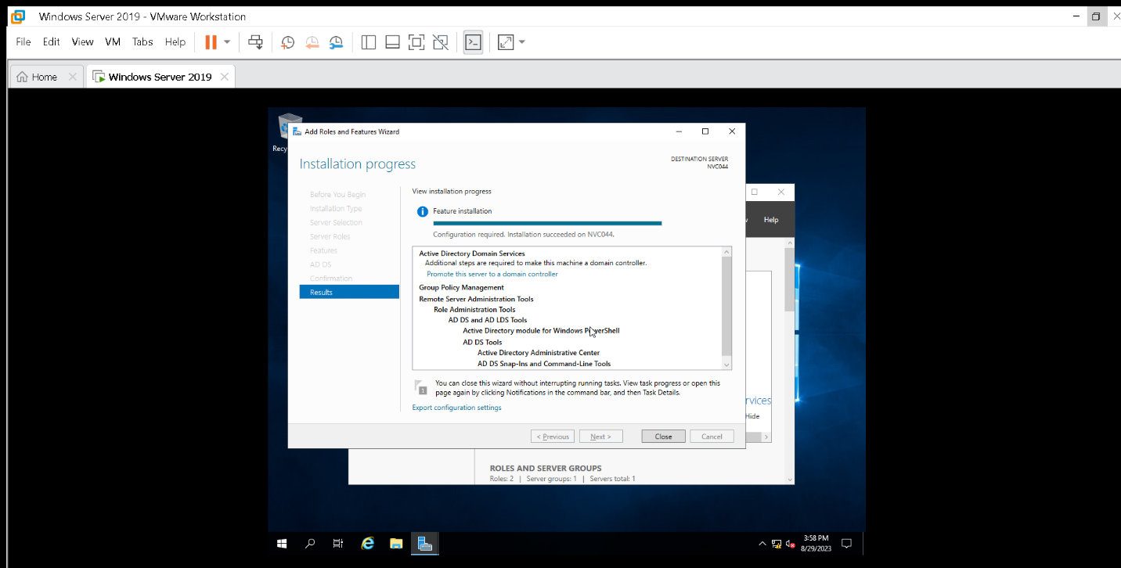

-Đặt tên cho Root domain name: **nguyenvancanh044.it**

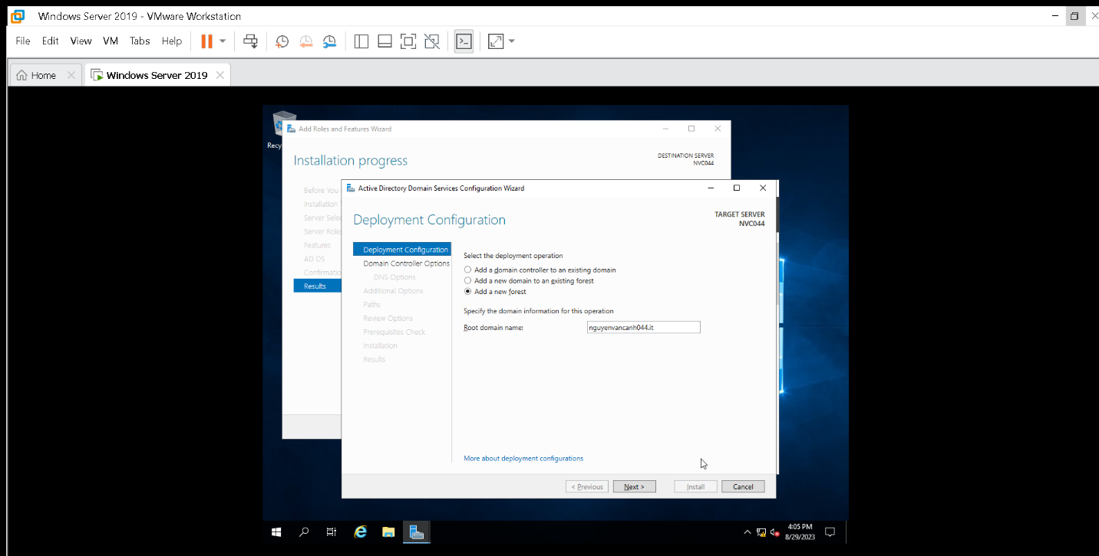

***Đặt tên cho Root domain name.***

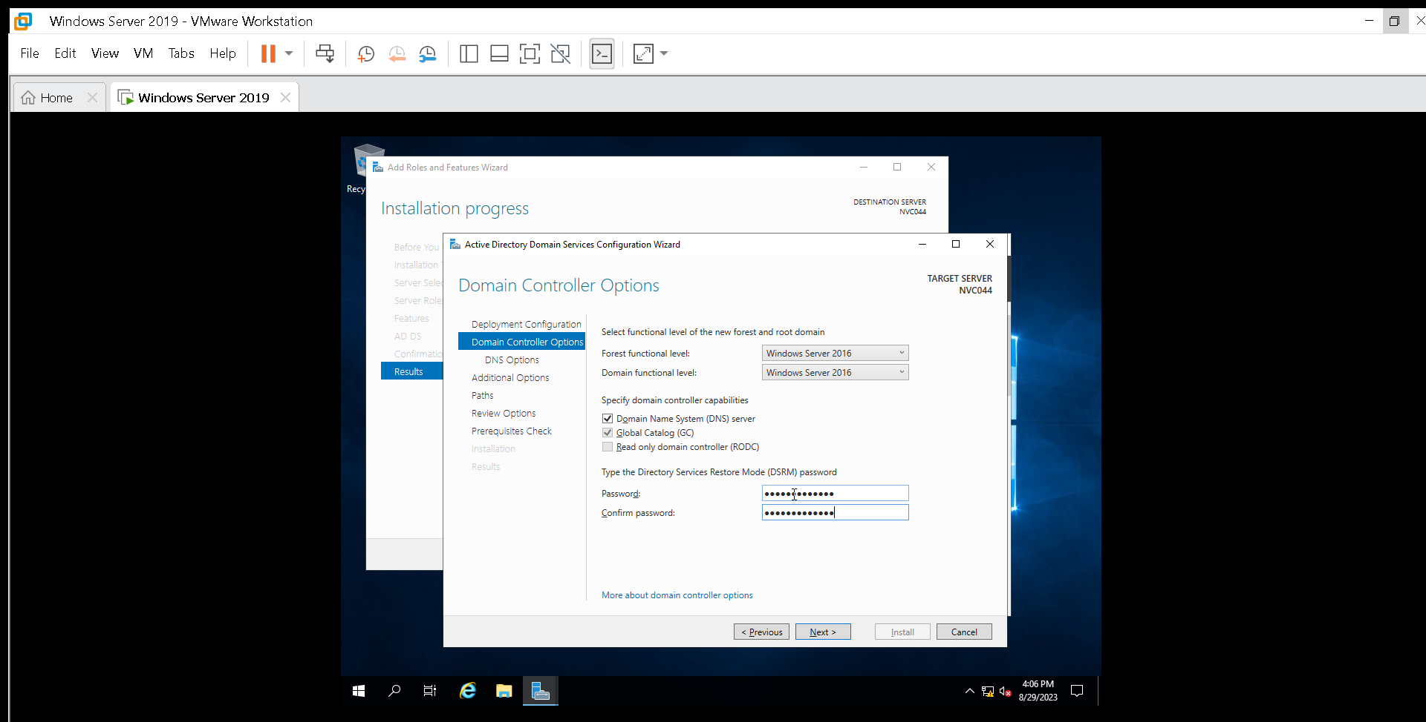

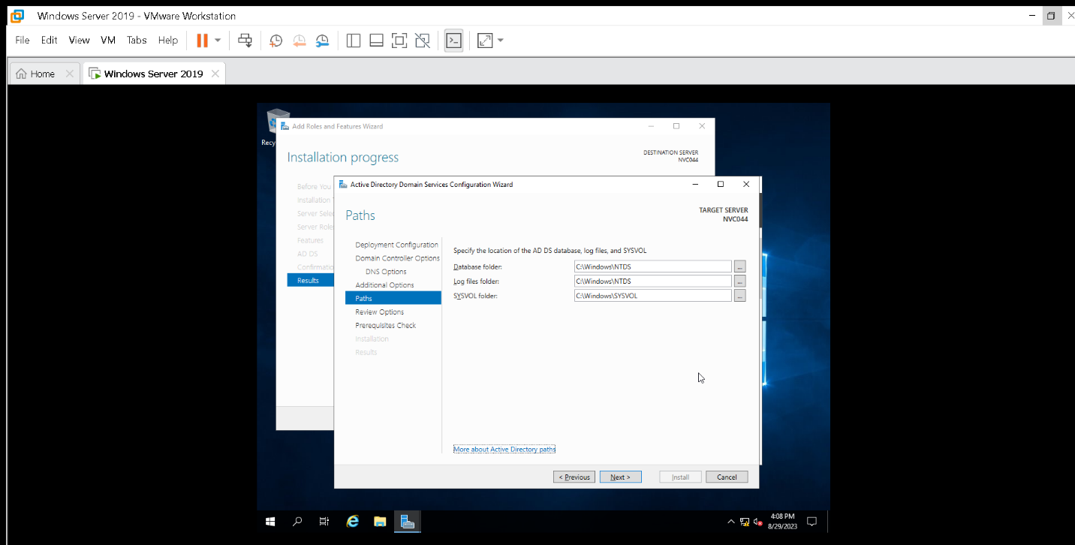

- Sau khi yêu cầu được kiểm tra thành công ta chọn **Install** để cài đặt.

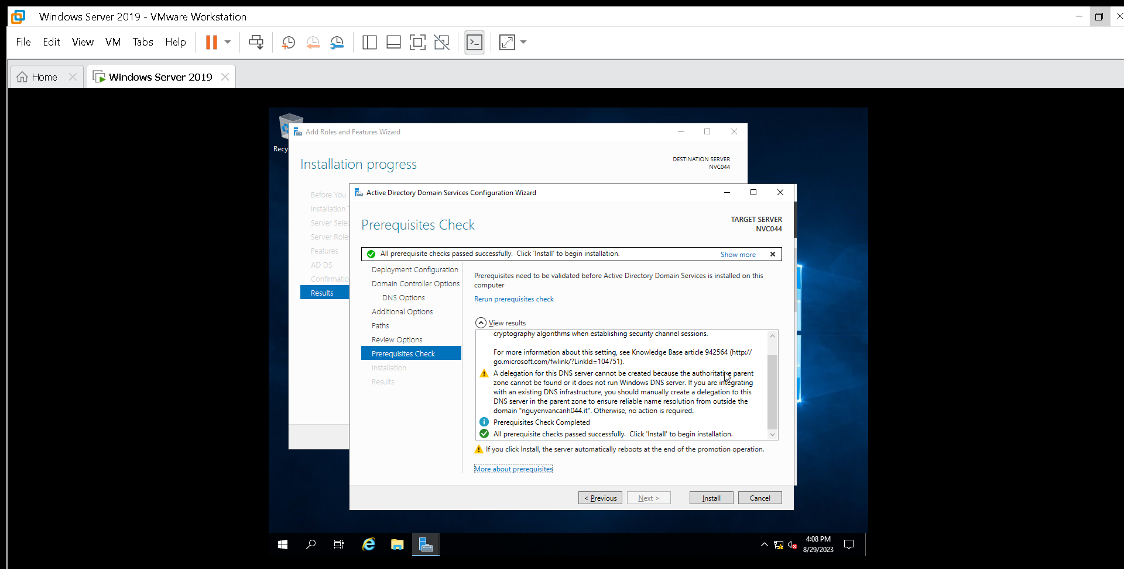

- Sau khi máy khởi động lại, ta kiểm tra lại trong Server manager dịch vụ đã được cài đặt.

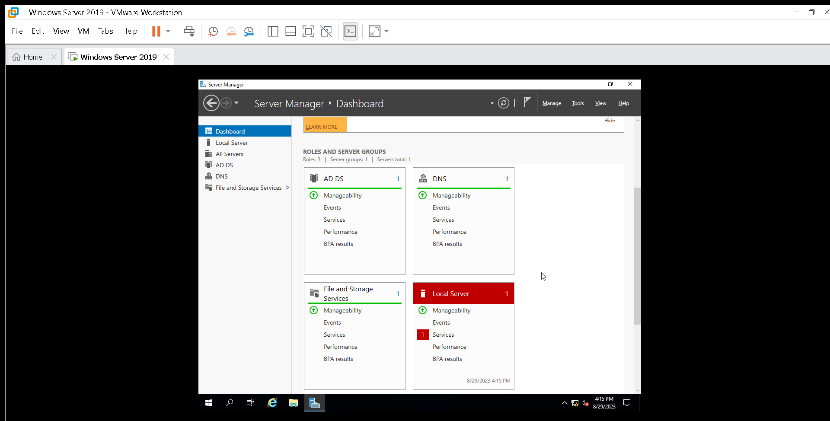

- Kiểm tra trong hệ thống máy đã thay đổi domain.

+ Computer name: **NVCANH044**

+ Full computer name: **NVCANH044.nguyenvancanh044.it**

+ Domain**: nguyenvancanh044.it**

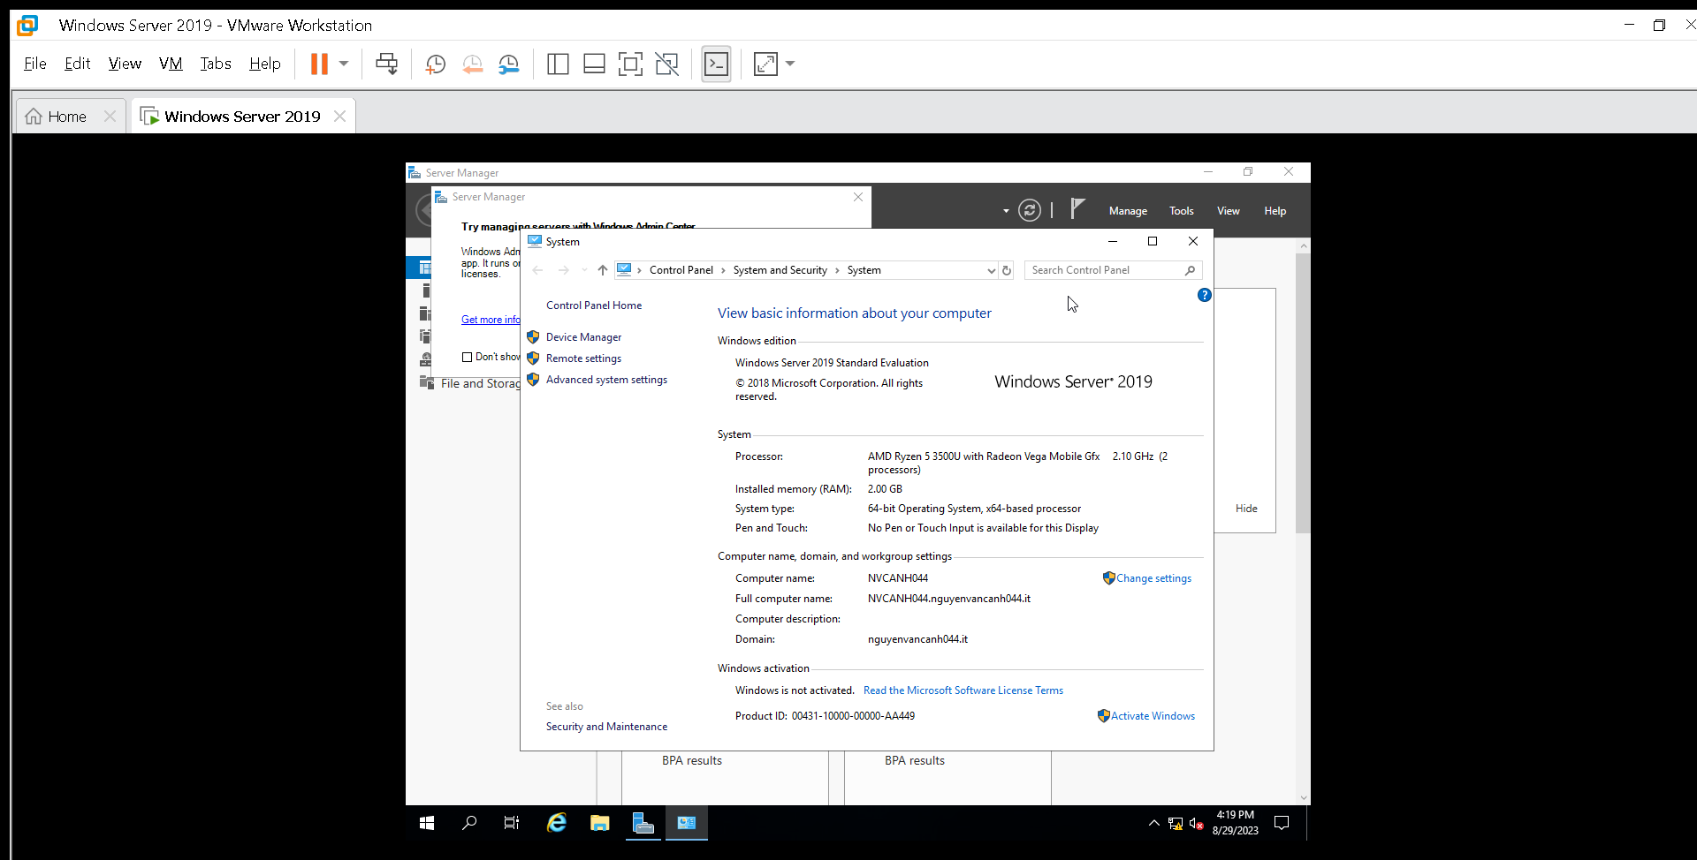

🡪 **Kết quả**: Nâng cấp thành công máy Windows Server thành DC.